CORDONNIER Loïc 1STI2D
TEIXEIRA GOUVEA Léo

Nikko T-2000 Dominator

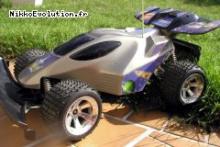

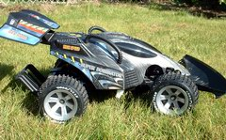

Page 1

SOMMAIRE :

1 - Présentation du Projet
  - Constitution de la « T200-Dominator » - Principe de fonctionnement
  - Identification du besoin/Problématique
  - Etude fonctionnelle du produit

1-Présentation du projet

  - Constitution de la « T200-Dominator » - Principe de fonctionnement
Il est constitué de :
- Train arrière complet | - Servomoteur 4fils
- Train avant nu | - Châssis
- Fusées de roues avant + axe | - Antenne de réception, ondes radios
- D’amortisseurs avant | - Pneus
- Carrosserie avec aileron | - Batterie 7.2V/3000mA
- Platine récepteur/variateur | - 2 Moteur (un avant, un arrière)
- Biellettes de directions

1-2 Identification du besoin/Problématique
Il faut changer le bouclier déflecteur du véhicule, car il se casse souvent dû à des chocs forts et/ou modérés.
Comment rendre ce bouclier résistant aux chocs modéré voire même fort sans qu’il n’ait aucune égratignure.
1-3 Etude fonctionnelle du produit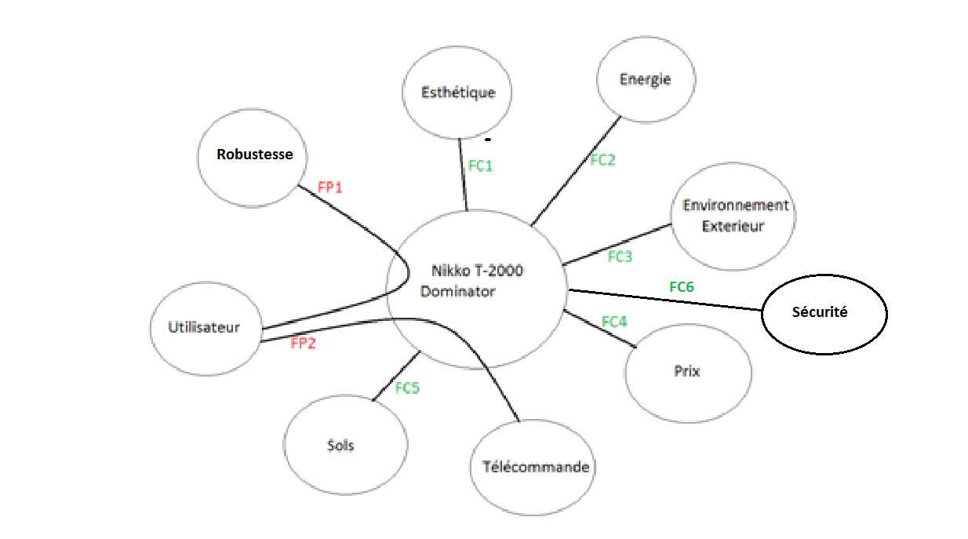
Identification des fonctions :

Fonctions principales :
FP1 – Résister aux chocs
FP2 - Permettre à l’utilisateur de contrôler le véhicule.

Fonctions de service :
FS1 – Être esthétique
FS2 – Être alimentée en énergie
FS3 – Pouvoir fonctionner en extérieur et respecter l’environnement
FS4 – Ne pas être trop chère
FS5 – Pouvoir rouler sur le plus grands nombre de sols différents
FS6 - Permettre à l’utilisateur d’utiliser le véhicule en toute sécurité .

